Holokausztoktatás, zsidó történelem és új technológiák Magyarországon
Centropa szeminárium tanároknak

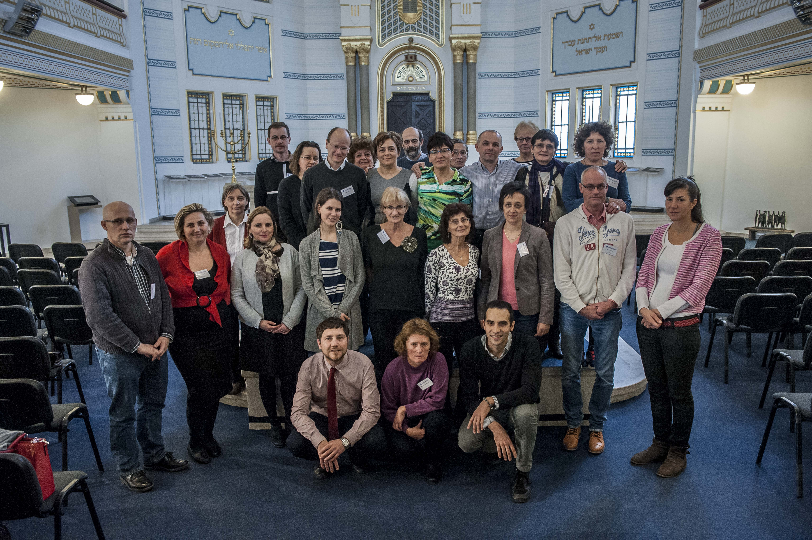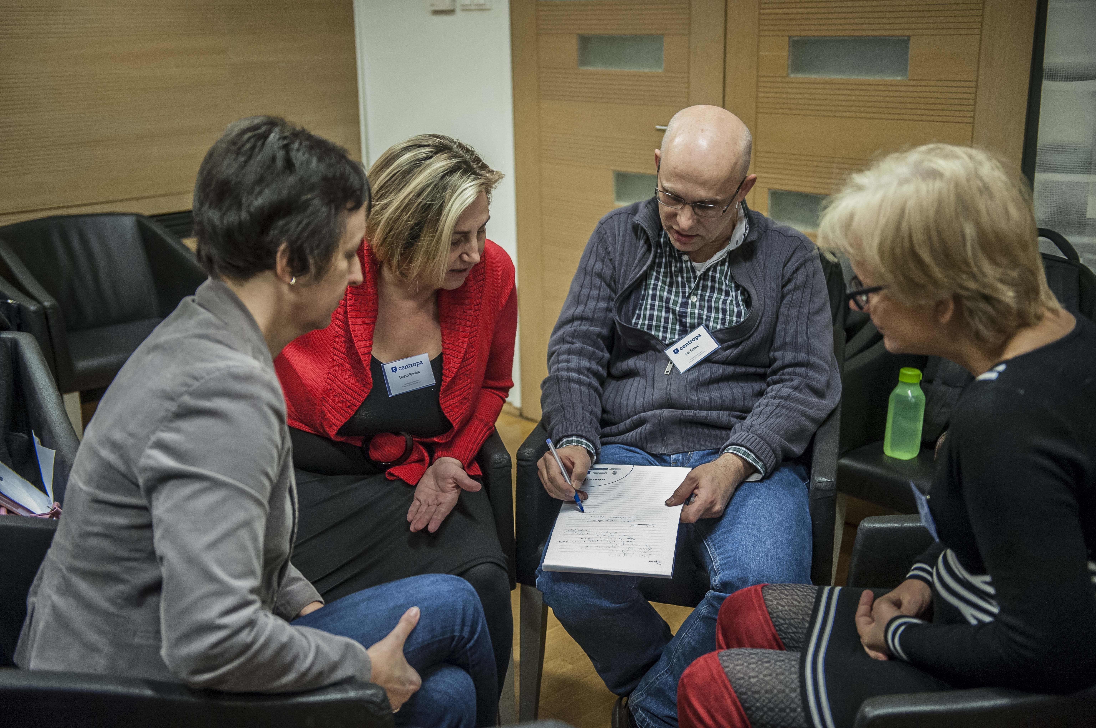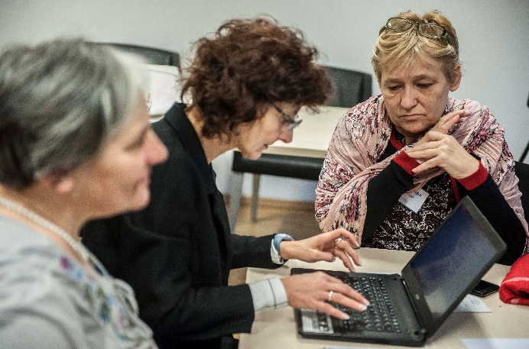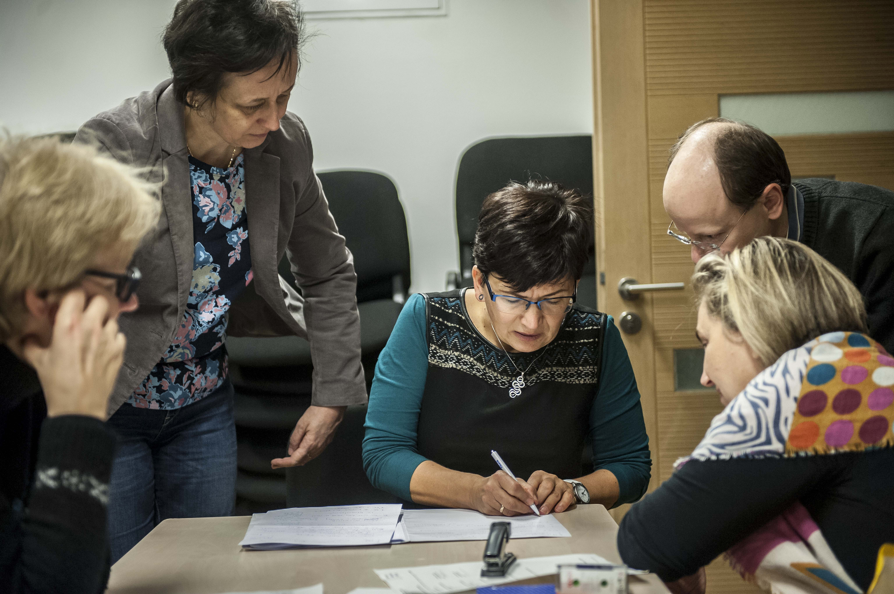

Időpont: 2016. December 9-11.
Helyszín: Budapest
Résztvevők száma: 22
Támogatók:
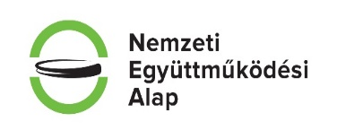

Tartalom

Igazgatói beköszöntő………………………………………………………………………………………………….3
Tanári visszajelzések………………………………………………………………………………………………..…………………………4
Résztvevők …………………………………………………………………………………………………………………………………………4
Mitől vagyunk mások………………………………………………………………………………………………………….………………7
Amikor a digitális archívum megtelik tartalommal – filmjeink…………………………………………………………….9
Praktikus tanácsok tanároknak – utazó kiállításunk és videókészítési versenyünk …………………………...11
Előadások, prezentációk, partnerek………………………………………………………………………………..………………..15
Café Centropa – ahol a diákok és túlélők találkoznak……………………………………………………………….………18
Szeminárium programja……………………………………………………………………………………………………………………19
Költségvetés……………………………………………………………………………………………………………………………………..21

Igazgatói beköszöntő

A Centropa tanároknak kínál fel oktatási eszközöket: multimédiás filmeket és vándorkiállításokat, melyeknek forrásai a Centropa által készített családi interjúk, valamint videókészítési versenyt és más egyéb diákprojekt ötleteteket. Teszi ezt egy weboldalon keresztül, ahol a fentiek mind megtalálhatók. Közös platformot teremt tanároknak, akik megoszthatják ötleteiket és bevált jógyakorlataikat.
Lehetőséget kínálunk fel tanároknak oktatási szemináriumok formájában, hogy bővítsék történelmi ismereteiket, online források segítségével ösztönözzük őket, együttműködési lehetőséget kínálunk számukra. A következő jelentés áttekintést ad a 2016. december 9-11 között Budapesten lezajlott tanárképző szemináriumról, ahol 22 tanár vett részt.
Itt olvashatók a legérdekesebb tények a visszajelzésekből:
- 94%- a résztvevőknek úgy vélte, hogy a Centropa módszere, hogy személyes történeteket használ fel, hatással lehetnek diákjaikra,
- 81%-a a résztvevőknek úgy látta, hogy nagyon hasznos lehet a történetek alapján megírt óratervek használata a kiscsoportos iskolai foglalkozásokon,
- 78 %-uk mondta azt, hogy szeretné a kiállítást iskolájába elvinni, mert ez a módszer, nagyon hatékony módja lehet a diákok motiválásának,
- 75 %-a réstvevőknel vallota, hogy teljes mértékben hatékonyan tudott kollégáival kiscsoportokban óraterveken dolgozni.
Ez a beszámoló azt mutaja be, hogyan tartottuk meg a szemináriumot, mit értünk el, és hogyan vezettük rá a tanárokat arra, hogy új módszereket alkalmazva tanítsák a 20. század zsidó és egyetemes történelmét a magyar diákoknak.
Köszönöm, hogy elolvasták és ha van kérdésük, forduljanak hozzám bizalommal.
Üdvözlettel,

Kenesei Marcell
Igazgató
Centropa Alapítvány

Tanári visszajelzések a szemináriumról

„Köszönöm, hogy részt vehettem. Mindig új lendületet ad, hogy folytassam az iskolában, ne kényelmesedjek el és válasszam az egyszerűbb, de kevésbé hatékony, "hagyományos" oktatást”..-Beregszász Marianna

„Egy nagyon pozitív képet kaptam a zsidóság történetéből, ezzel sokkal jobban, lehet bemutatni a teljes képet. Nagyon jól éreztem magam, pozitív volt a légkör, nagyon jók az oktatási anyagok, amelyeket fel fogok tudni használni a munkám során, nagyon profi volt a szervezés! Amennyiben máskor is lesz oktatás, kérem értesítsetek, mert szívesen részt veszek rajta. Köszönöm!”- Csernyik András

„Szellemileg feltöltődtem. Megerősítette bennem, hogy egy jó csapatba tartozom”.- Barnáné Nagy Angéla

A résztvevők
Kérdés: Milyen tárgyat tanítasz?
A résztvevők nagyrésze történelem tanár volt, de sokan tanítanak több szakterületen is. Az egyéb kategóriában a tanárok a következő kompetenciáikat tüntették fel, mint: gyógypedagógus, egyetemi tanár.
- Történelem – 43,75%
- Magyar nyelv és irodalom– 20%
- Földrajz - 0
- Társadalomismeret– 20%
- Angol – 20%
- Német – 15%
- Általános iskolai tanár – 0
- Hittan – 10%
- Judaisztika-10%
- Egyéb – 50%

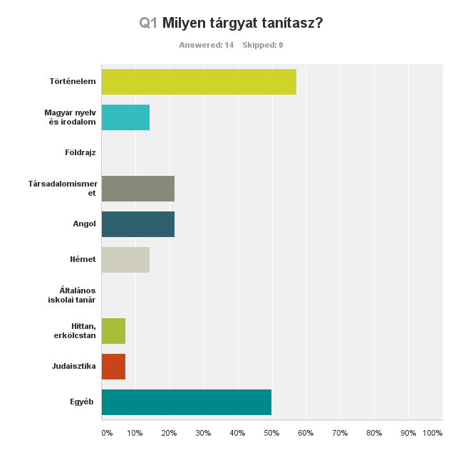
Kérdés: Milyen korosztályt tanítasz?
A tanárok többsége gimnázium felső tagozatában tanít, de közel 35%-uk általános iskolai tanár. Annak ellenére, hogy a Centropa főleg középiskolai tanárokat képez, a múlt évtől kezdődően megnőtt az általános iskolában tanítók érdeklődése a Centropa módszere és projektjei iránt.
- Általános iskola – 35%
- Gimnázium also tagozat-50%
- Gimnázium fölső tagozat-55%
- Egyetem – 20%
- Egyéb – 20%
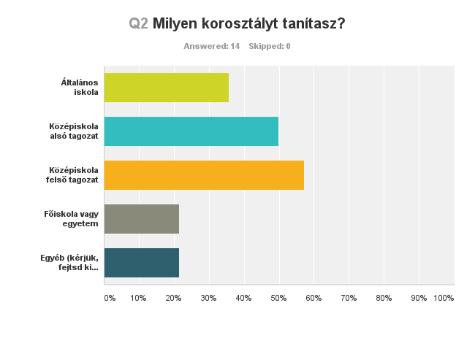

Résztvevők listája

VÁROS | NÉV | ISKOLA
Budapest | Csutorka Orsolya | Holokauszt Emlékközpont
Budapest | Töltésiné Hegyi Zsuzsa | Bláthy Ottó Titusz Informatikai Szakközépiskola és Gimnázium
Budapest | Sós Ferenc | BMSZC Puskás Tivadar Távközlési Technikum Infokommunikációs Szakgimnázium
Budapest | Várnai Ágnes | Mc Daniell College
Budapest | Tóth Vásárhelyi Éva | nyugdíjas
Budapest | Sziklai Gábor | ELTE Radnóti Miklós Gyakorló Gimnázium
Budapest | Matus Eszter | Klebelsberg Kunó Általános Iskloa és Gimnázium
Piliscsaba | Bakos Nagy Márta | dr. Szepesi László Mezőgazdasági, Erdészeti Szakképző Iskola
Pécs | Dezső Renáta | PTE BTK Nevelés- és Oktatáselméleti Tanszék
Pécs | Beregszászi Marianna | Simonyi Károly Szakközépiskola
Pécs | Baracs Nóra | Széchenyi István Gimnázium és Szakközépiskola
Debrecen | Pálosi Judit | Petőfi Sándor Általános Iskola
Pécs | Nagy Márta | Széchenyi István Gimnázium és Szakközépiskola
Kalocsa | Barnáné Nagy Angéla | Kalocsai Nebuló EGYMI
Szedres | Barteczka Mária | Szedresi Bezerédj Általános Iskola
Simontornya | Lakk Norbert | Vak Bottyán Általános Iskola és Gimnázium
Győr | Csendes Tünde | Móra Ferenc Szakközépiskola
Nyíregyháza | Csernyik András | Kertvárosi Református Egyház, Irgalmas Samaritanus Központ
Szeged | Milosné Domokos Ilona | Radnóti Miklós Gimnázium
Kecskemét | Somodi Henrietta | Mercedesz Benz Iskola
Kecskemét | Bopp Tobia | Mercedesz Benz Iskola
Mezőkövesd | Tóthné Hegyi Valéria | Szent László Gimnázium és Szakközépiskola

Mitől vagyunk mások?
A Centropa szemináriumok nagyon praktikusak. A tanárokat egy asztalhoz invitáljuk, hogy megnézzék oktatásra használt multimédiás filmjeinket, körbevezetjük őket a kiállításunkon, és utána, megkérjük őket, hogy beszéljék meg a látottakat, és bevált jógyakorlatokat osszák meg egymással. Ezután írjanak óravázlatokat, és azokat is osszák meg egymással. Szemináriumaink célja, hogy minden résztvevő olyan óratervvel, vagy projekt ötlettel távozzon a képzésünkről, melynek kidolgozásában maga is részt vett. Hiszünk abban, hogy a tanárok tudják igazán, mi érdekli diákjaikat, hiszen ők találkoznak velük nap mint nap, így fontos, hogy mindenki saját pedagógiai tervet készítsen anyagaink és módszereink alkalmazására.
Megkérdezzük tanárainkat arról is, hogy részt vettek-e más holokauszt oktatással foglalkozó szemináriumon és megkérdezzük őket a mi módszerünkről is. Kérjük őket, hogy hasonlítsák össze tapasztalataikat. A válaszokból kitűnik hogy a tanárok 94%-a úgy gondolja, hogy a személyes történetek hatással lehetnek diákjaikra, 75%-uk pedig azt, hogy a történetek alapján írt óratervek nagyon jól használhatók kiscsoportos munkákban.
Kérdés: Milyen más holokauszttal foglalkozó szemináriumon vettél részt korábban?
A jelentkezők közel fele nem vett még részt korábban holokauszttal foglalkozó képzésen, és teljesen új volt számukra a téma. A másik részük a következő képzéseken vett részt:
- Yad Vashem – 50%
- USHMM Washington DC-0 %
- Zachor Alapítvány – 70%
- Holokauszt Emlékköpont Budapest – 58%
- Szeminárium és workshop máshol – 44%
- Nem vettem részt még holokauszt oktatással kapcsolatos képzésen – 13%

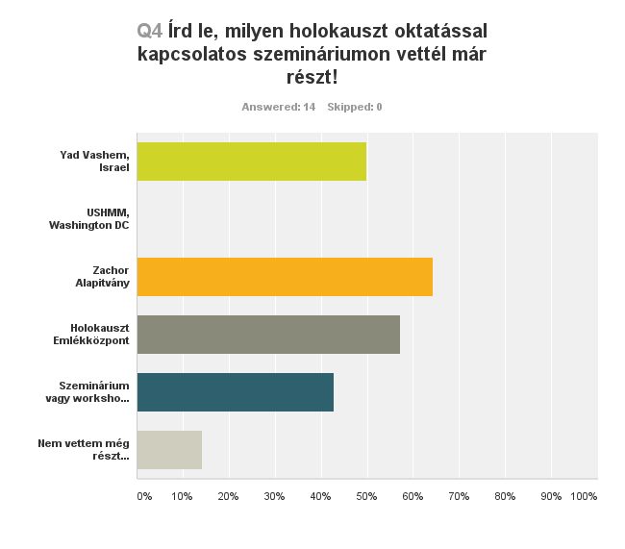

Kérdés: A Centropa célja, hogy a zsidóság történetét a holokausztnál szélesebb módon tanítsuk. Személyes történeteket használunk fel, hogy bemutassuk és közelebb hozzuk a történelmet diákokhoz. Véleményed szerint a Centropa módszere, hogy személyes történeteket használunk fel, hatással lehet a diákokra?

- Úgy gondolom igen – 100%
- Valószínűleg – 0%

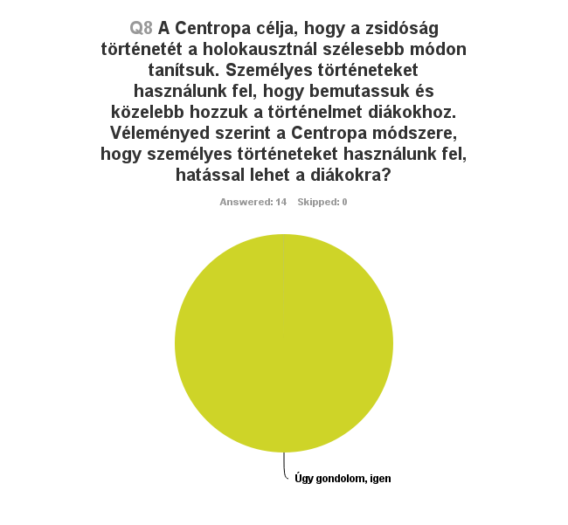

Kérdés: A Centropánál hisszük, hogy előadások tömkelege és laboratóriumi keretek közt gyártott oktatási anyagok bemutatása helyett sokkal értékesebb, ha a gyakorló pedagógusokat bevonjuk az alkotó folyamatba és közösen fejlesztünk ki új óravázlatokat és oktatási koncepciókat. Ennek szellemében kisebb csoportokban óravázlatok kidolgozására került sor a Centropa filmekre alapozva. Hasznosnak találtad ezt?

- Teljes mértékben – 92%
- Valamennyire- 7%

A Centropa szemináriumokon már régóta velünk dolgozó pedagógusokat szoktunk felkérni, hogy megosszák tapasztalataikat, alkalmazott módszereiket a Centropa anyagok felhasználásával kapcsolatban. Szombaton Baracs Nóra, Barnáné Nagy Angéla és Nagy Márta meséltek arról, hogyan használnak fel Centropa filmeket tanórákon. Mennyire találtad hasznosnak ezt?
- Teljes mértékben– 100%
- Valamennyire – 0%
- Egyáltalán nem- 0%
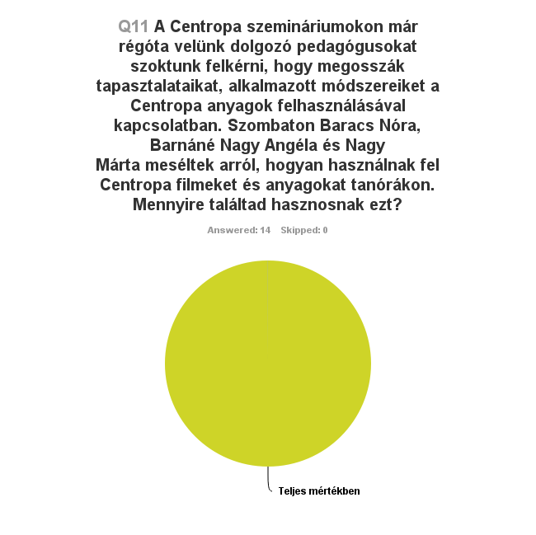

Amikor a digitalis archívum megtelik tartalommal - filmjeink

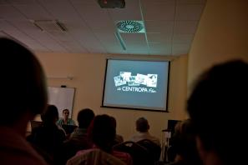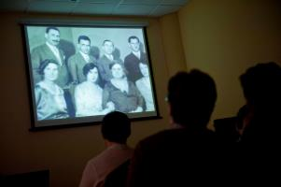
A Centropa filmek családtörténetekből és az azokhoz kapcsolódó régi képekből állnak össze. A filmek egy eltűnt világba kalauzolnak, de a jelenről is szólnak. A tanárok döntő része úgy látta, hogy ezek a filmek nagyon jól felhasználhatók az oktatásban. A visszajelzésekben azt kértük a tanároktól, mondják el, mennyire hatákonyak a filmek, milyen hatással lehetnek a diákjaikra, ill. azt is kértük, hogy mondják el véleményüket legújabb filmünkről. A legnépszerűbb filmjeink, a “Szerelem papírrepülőn”, amely Kinszki Judit élettörténetét dolgozza fel, valamint Nussbaum László és Scheiner Juci története is nagy népszerűségnek örvend a tanárok közt. A tanárok 50%-a válaszolta a Kinszki film kapcsán, azt, hogy soha nem nem látott még ehhez hasonlót, 81%-uk pedig azt, hogy ez a film hozzá tudna járulni a magyar diákok toleranciáról való gondolkodásáshoz.. Új filmünk a “Túlélés Szarajevóban” a tanárok 72%-nak nyerte el tetszését, és mondta azt, hogy szívesen mutatná be a diákjainak.
Kérdés: Melyik filmet fogod használni óráidon?
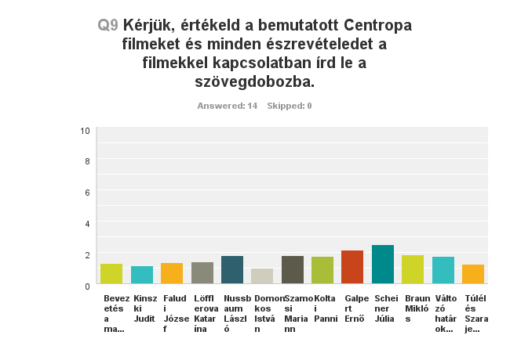

A tanárok 87%-a mondta azt, hogy ezek a rövidfilmek sikeresek lehetnek a diákjaiknál, és ezek a filmek erősíthetik a toleranciát és a megértést magyar fiatalok közt

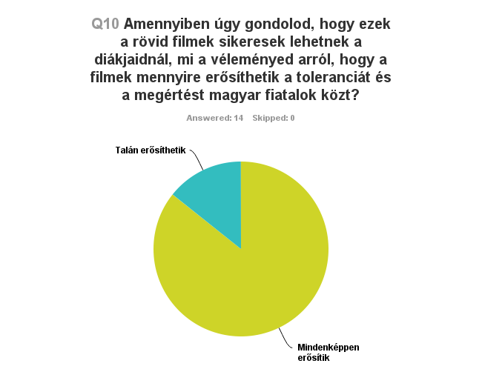

Praktikus tanácsok tanároknak- vándor kiállításunk és videokészítési versenyünk

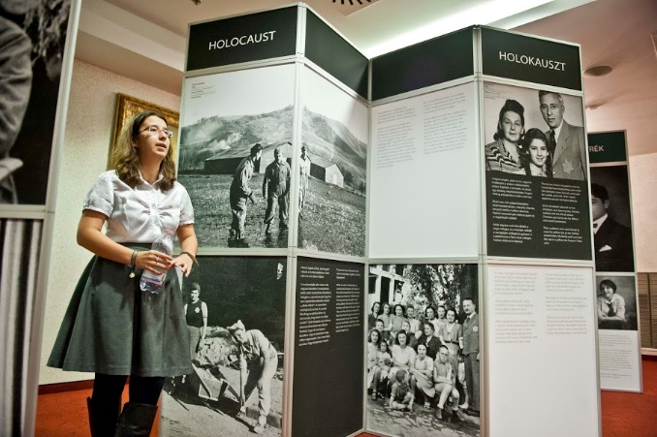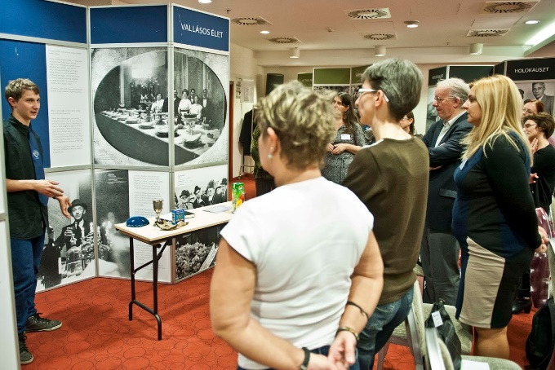
A Centropa vándorkiállítása interjúinkra és az interjúkhoz tartozó fotóinkra épül. A Centropa kiállítások tematikus részekre tagolódnak: munka, nyaralás, szabadidő, iskola, katonaság, vallásos élet, holokauszt és portrék. A látogatót az 1890-es és az 1990-es évek közt készült hatalmas fényképek köszöntik, és mindegyik fénykép és történet a Centropa adatbázisából származik. A „Történetek egy családi albumból” c. kiállítást számos ötlettel kiegészítve használják a tanárok az iskolákban. „Városunk zsidó története” c. videokészítési verseny projektünkben a diákok 5-10 perces videofilmben mesélik el városuk zsidóságának történetét. A kutatást saját maguk végzik: képeket gyűjtenek, forgatókönyvet írnak, lefordítják angol nyelvre, utána feltöltik weboldalunk „Diákprojektek” felületére, amivel egyben megosztják azt más országok diákjaival, akik sokat tudnak tanulni ezekből a filmekből.
Megkérdeztük a szeminárium résztvevőit, hogy mit gondolnak a kiállításról, a módszerről, amit a veterán tanáraink mutattak be, és megkérdeztük őket arról is, hogy szeretnék-e az iskolájukba elvinni. 78%- a válaszolóknak azt mondta, hogy nagyon szeretné elvinni iskolájába, és a tanárok nagy része tartotta remek vagy jó ötletnek diáktárlat vezetők alkalmazását a kiállításban. A videokészítési versenybe a tanárok 41%-a nem kapcsolódna be, a többi biztosra mondta, esetleg elképzelhetőnek tartotta.

Kérdés: A Centropa új vándorkiállítása a legérdekesebb képeink és történeteink közül válogatás 8 tematikus panelen, bemutatva, hogyan éltek magyar zsidók a huszadik században. Véleményed szerint a kiállítás hasznos eszköz lehet ahhoz, hogy bemutassuk a diákoknak, hogyan éltek zsidók Magyarországon és leépítsünk zsidósággal kapcsolatos előítéleteket?

- Teljes mértékben és szeretném a kiállítást elvinni az iskolámba – 57%
- Érdekelne, de nem hiszem hogy befér a kiállítás az iskolába. Talán kellene találnunk egy helyet az iskolához közel – 42,8%
- Nem hiszem, hogy ez nálunk beválna–0%
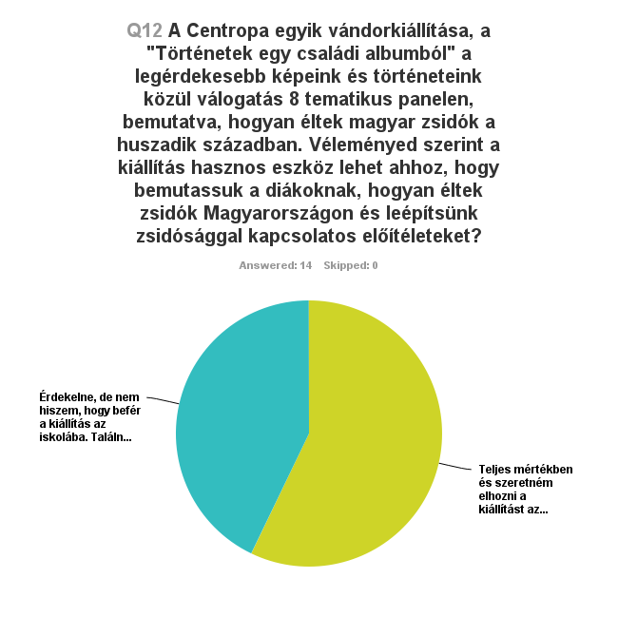

Kérdés: Tudsz olyan kezdeményezésről, vagy szervezetről, amely teljes családi történeteket dolgoz fel mini biográfiai filmek formájában, ahogy azt a Centropa teszi?
- Nem, nem tudok olyan programról vagy szervezetről, aki hasonlóan dolgozna- 50%
- Holokauszt túlélőkkel készült videointerjúkat láttam már, de ezek csak a holokausztról szóltak – 41%
- Igen, láttam már hasonlót 9%

Kérdés: A "Történetek egy családi albumból" c. vándorkiállításunk felhasználásának bemutatására Tóthné Hegyi Valéria, illetve Tóth Vásárhelyi Éva pedagógusokat kértük fel, hogy szemléltessék, hogyan készítette fel diákjaikat tárlatvezetőknek, hogy szervezték meg a kiállítást iskolájukba. Milyennek találtad ezt hasznosnak?

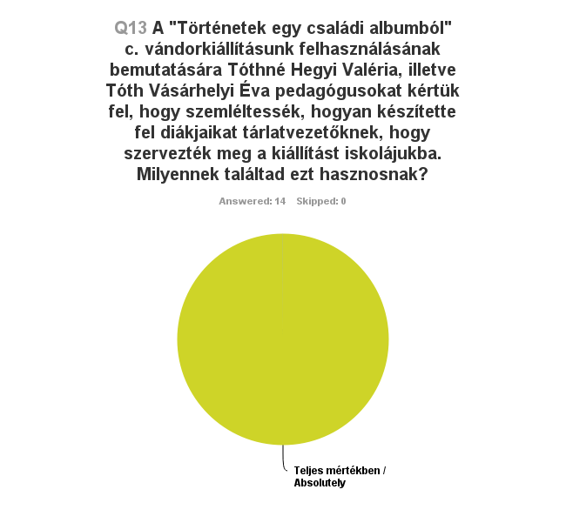

Kérdés: A Centropa új oktatási programjának keretében bemutatjuk a szarajevói zsidó közösség történetét egy vándorkiállítás formájában is, melyet a szeminárium során megtekinthettetek, valamint kérhetitek, hogy ellátogasson iskolátokba. Hogy értékeled ezt a kiállítást?

- Nagyon jó kiállítás és szeretném elhozni az iskolámba-42,8%
- Jó a kiállítás, de nem hiszem, hogy az iskolámba elhozható -57,1%

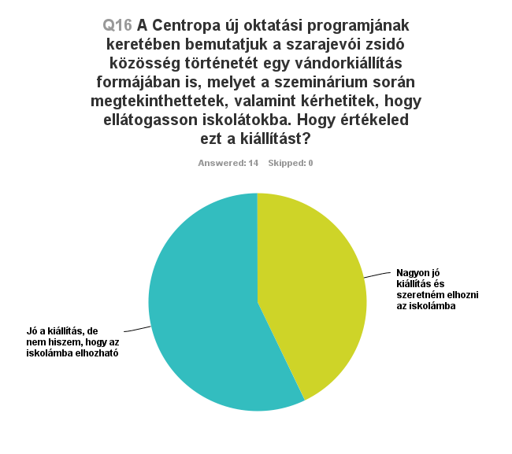

Kérdés: A szarajevói film és kiállítás kapcsán szeretnénk diákcsoportokat ösztönözni arra, hogy részt vegyenek valamilyen aktív állampolgárságot elősegítő projektben. Ilyen jellegű projektek végrehajtásához némi anyagi támogatást is tudunk nyújtani. Szerinted ez egy jó kezdeményezés, belevágnál diákjaiddal?

- Igen és mindenképpen szeretnék diákjaimmal belevágni - 35.71%
- Jó ötlet, talán belevágok a diákokkal- 64.29%
- Nem annyira jót ötlet, nem megvalósítható -0%
- Téves elképzelés-0%

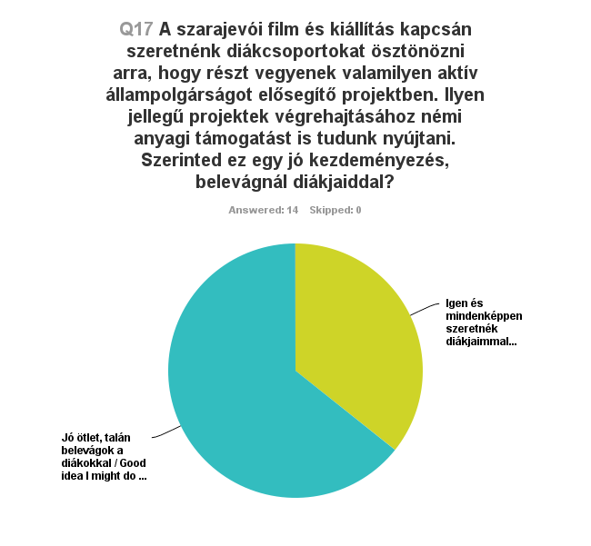

Kérdés: 2016/2017-os tanévben negyedik alkalommal rendezünk videókészítési versenyt, idén először a visegrádi országokkal együtt. 5 perces videókat várunk,választható témakörök:

1)Helytörténet - Egy választott település zsidó történelmének feldolgozása; 2) Személyes sorsok –

2)Egy választott zsidó személy élettörténetének bemutatása;

3) Zsinagóga - Egy választott zsinagóga történetének bemutatása;

4) Szokás, hagyomány, kultúra – zsidó szokásokat, hagyományokat és kultúrát bemutató kisfilm készítése.

A verseny első helyezettjei 700 EUR, a dobogósok pedig 350 EUR értékű media markt utalvány nyereményhez juthatnak, a többi résztvevő diákcsoport pedig mozijegyeket kap munkája elismeréseként. Mit gondolsz, érdekelne Téged és a diákjaidat, hogy részt vegyetek ebben a videó készítési versenyben?

- Mindenképp részt szeretnénk részt venni--35.71%
- Talán -57.14%
- Nem hiszem-35,71
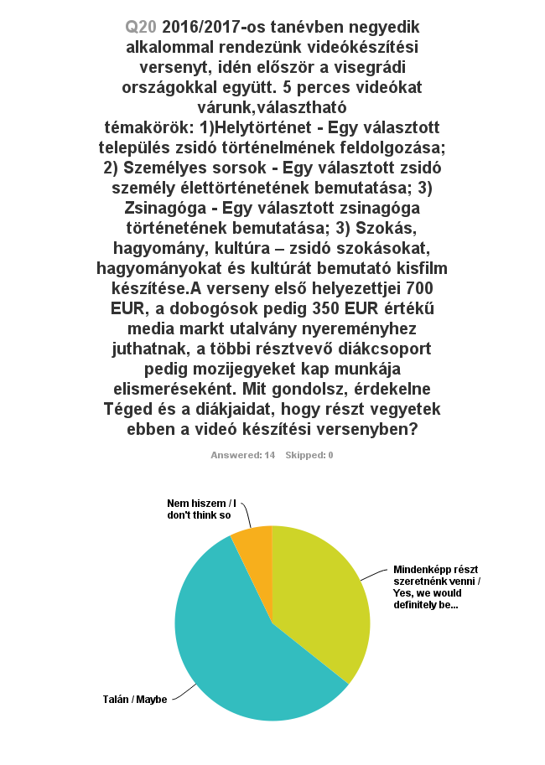

Előadások, perezentációk, partnerek

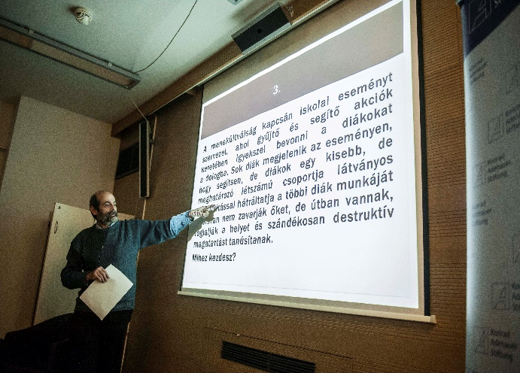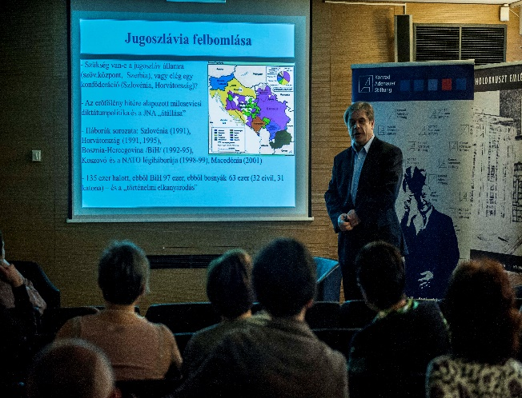
A szeminárium alatt nem csak a Centropa módszerével ismertettük meg a tanárokat, hanem partenreinkkel is, akik különböző oktatási módszereket, ötleteket professzionáis szinten alkalmaznak.
A szemináriumon részt vett Miklósi László a Történelemtanárok Egyletének vezetője, aki remek workshopot tartott, hasonlóan Juhász Józsefhez, aki a balkáni háború hátterét vázolta. Igor Kozemjakin a szarajevói Vallásközi Tanács vezetője a mai Szarajevóról beszélt. Mindhárom bemutatót a tanárok kimagaslóra értékelték.

Kérdés: Szombat délután Miklósi László, a Történelemtanárok Egyletének elnöke mutatta be a szervezet tevékenységét, beszélt oktatási anyagokról, valamint tartott egy rövid szituációs játékot. Mennyire találtad hasznosnak?

- Teljes mértékben- 71%
- Valamennyire - 14%
- Egyáltalán nem – 7%
- nem voltam jelen- 7%

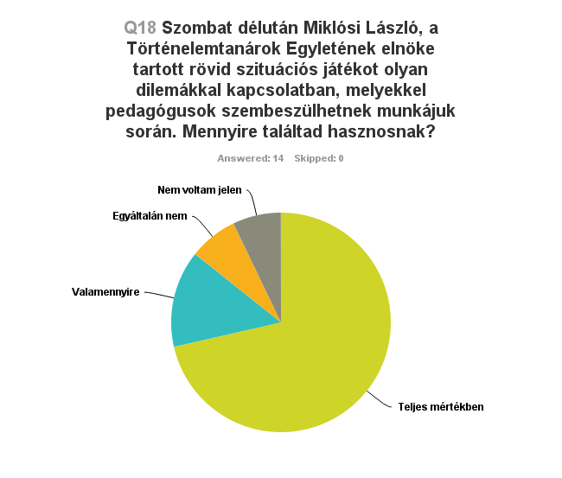

Kérdés: Szombat délután Igor Kozemjakin a szarajevói vallásközi tanács munkatársa, és a zsidó hitközség kántora mesélt a délszláv háborúról és az azóta eltelt időszakról. Mennyire találtad hasznosnak a beszélgetést?

- Teljes mértékben- 86,7%
- Valamennyire – 14, 29%
- Egyáltalán nem – 0%
- nem voltam jelen- 0%

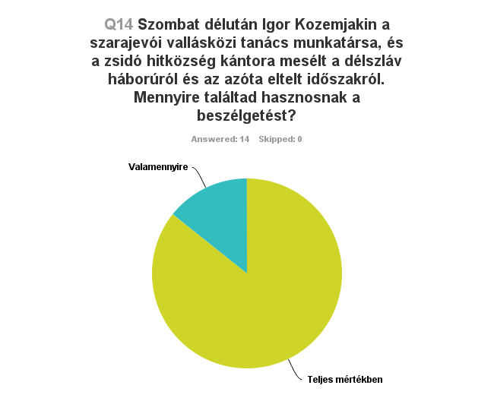

Kérdés: Szintén szombat délután Dr. Juhász József történész tartott előadást a Balkánról. Mennyire találtad ezt hasznosnak?

- Teljes mértékben- 71.43%
- Valamennyire – 28.57%
- Egyáltalán nem – 0%
- nem voltam jelen- 0%

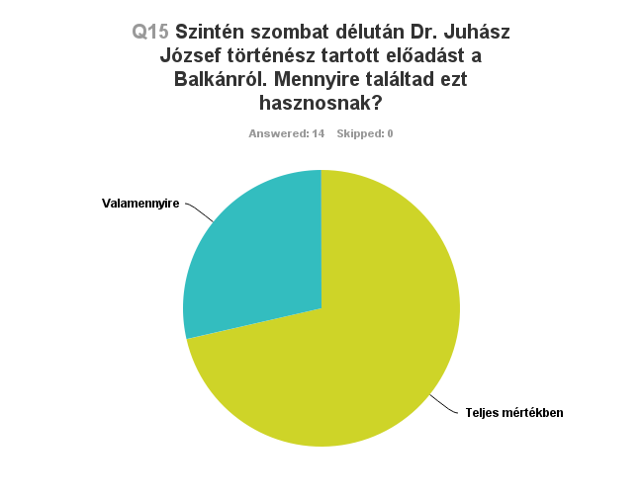

Café Centropa – ahol a tanárok találkozhattak holokauszt túlélővel

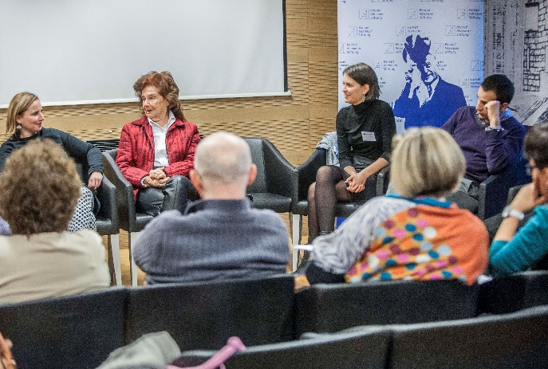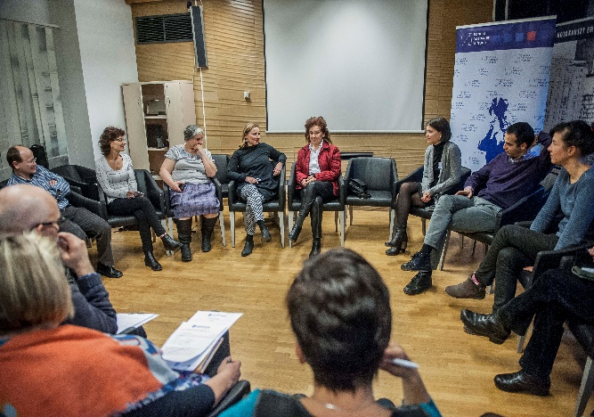
Programunk zárásaként meghívtuk Szekeres-Varsa Verát a Centropa interjúalanyát, holokauszt túlélőt, aki életéről mesélt. A Centropa “Café Centropa” néven működő öregtalkozóit kombinálja oktatási programjával. Ez az egyedülálló kezdeményezés egy különleges élményt nyújt a diákoknak. Személyesen, “első kézből” értesülnek így a diákok a holokausztról. Vera részvétele érzékenyen érintette a tanárokat, ahogy ezt a visszajelzések is bizonyítják. 92%-uk mondta azt, hogy elvinné diákjait egy ilyen találkozóra.

Kérdés: Vasárnap bemutattuk a Café Centropa programot és meghívtuk egyik interjúalanyunkat, Szekeres Varsa Verát egy beszélgetésre. Ezzel a programmal azt akartuk bemutatni, hogy lehet ilyen programot szervezni majd a diákjaitoknak is. Hogyan értékelnéd a programot és véleményed szerint a diákjaidat érdekelné, hogy személyesen találkozzanak Centropa interjúalanyokkal?

- Nagy élmény volt, diákjaimnak is szerveznék ilyet- 92.86%
- Érdekes volt számomra, de a diákjaimat nem érdekelné-7.14%
- Annyira nem volt különleges, de a diákjaimat érdekelné -0%
- Annyira nem volt különleges, diákjaimat se érdekelné -0%
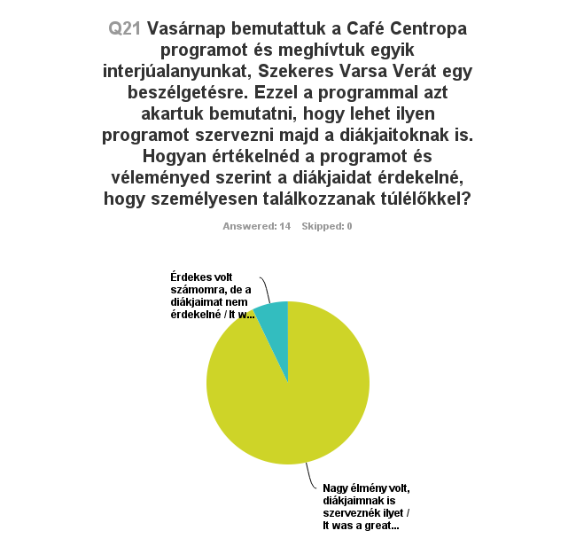

Centropa szeminárium
Program

December 9. - Péntek
16:00 - Istentisztelet a Dohány utcai zsinagógában
18:00 - Mazel Tov étterem - közös vacsora és beszélgetés Igor Kozemjakinnal - A Szarajevói Zsidó Hitközség képviselőjével

December 10. - Szombat - Holokauszt Emlékközpont
8:30 - Regisztráció
9:00 - Centropa weboldal és zsidó családtörténeti adatbázis bemutatása, két film levetítése - Czingel Szilvia és Kenesei Marcell
10:00 - Veterán tanárok prezentációi: Hogyan használjuk a Centropát?
- Baracs Nóra, Barnáné Nagy Angéla és Nagy Márta
11:00 - Kávészünet
11:30 - "Történetek egy családi albumból" című kiállítás - Tóthné Hegyi Valéria és Tóth Vásárhelyi Éva prezentációja
12:30 - Ebéd
13:30 - Szarajevó film levetítése - megbeszélés - Igor Kozemjakin prezentációja
14:30 - Előadás - A dél- szláv háború és annak hatásai - Dr. Juhász József, Történettudományi Intézet
15:30 - "Túlélés Szarajevóban" vándorkiállítás bemutatása, megtekintése
16:00 - Café Dilemma - Kihívások az oktatásban - Miklósi László workshopja
17:00 - Csoportokra bomlás - óratervek, projekttervek készítése filmek alapján VAGY vándorkiállításra alapozva

December 11. - Vasárnap (Holokauszt Emlékközpont)
8:30 - Óratervek bemutatása , megbeszélése
9:30 - Diákprojektek bemutatása, Visegrád - videó készítési verseny ismertetése - Bakos Nagy Márta és Milosné Domonkos Ilona
10:15 - Kávészünet
10:30 - Feedback - visszajelzés a szemináriumról - Kenesei Marcell
11:30 - Beszélgetés Szerkes-Varsa Vera interjúalanyunkkal.
12:30 - szendvics ebéd - szeminárium vége

Kiadások | HUF | EUR
Szállás | 418500 | 1350
Catering | 567690 | 1831,258
Szeminárium helyszín | 150000 | 483,871
Fotós | 127000 | 409,6774
Szeminárium koordinátor | 150000 | 483,871
Utazási költségek | 260000 | 838,7097
Kiállítás szállítása | 80000 | 258,0645
Nyomtatott anyagok | 10000 | 32,25806
Névkártyák | 10000 | 32,25806
Előadók díjak | 150000 | 483,871
Centropa ügyvezető bére | 257318 | 830,0581
Összesen | 2180508 | 7033,897
Bevételek | HUF | EUR
Konrad Adenauer Stiftung | 1136190 | 3665,129
Nemzeti Együttműködési Alap | 544318 | 1755,865
Mazsihisz | 500000 | 1612,903
Összesen | 2180508 | 7033,897

